|  |  |
| --- | --- |
| ICS | 11.080 |
| CCS | |  | | --- | | D:\000000部门项目\09标准化插件开发\程序源代码\StandardEditor_ShanDongKeXieYuan\团标首页面字母T.pngD:\000000部门项目\09标准化插件开发\程序源代码\StandardEditor_ShanDongKeXieYuan\团标首页面字母T后面的反斜杠.png scs |   92 |

团体标准

T/SCS 000016—2021

光催化材料抗病毒性能评价方法

Method to evaluate antiviral performance for photocatalytic materials

XXXX - XX - XX发布

XXXX - XX - XX实施

上海市硅酸盐学会  发布

目次

[前言 II](#_Toc77668449)

[引言 III](#_Toc77668450)

[1 范围 1](#_Toc77668451)

[2 规范性引用文件 1](#_Toc77668452)

[3 术语和定义 1](#_Toc77668453)

[4 材料与环境 1](#_Toc77668454)

[5 仪器设备 2](#_Toc77668455)

[6 实验材料 2](#_Toc77668456)

[7 样品 3](#_Toc77668457)

[8 试验步骤 4](#_Toc77668458)

[9 结果计算 5](#_Toc77668459)

[10 实验报告 7](#_Toc77668460)

1. 前言

本文件按照GB/T 1.1—2020《标准化工作导则 第1部分：标准化文件的结构和起草规则》的规定起草。

请注意本文件的某些内容可能涉及专利，本文件的发布机构不承担识别这些专利的责任。

本文件由上海市硅酸盐学会提出。

本文件由上海市硅酸盐学会归口。

本文件起草单位：中国科学院上海硅酸盐研究所，中国科学院巴斯德研究所，同济大学，中国科学院地球环境研究所，香港理工大学，华中师范大学，南京信息工程大学，江苏安纳泰环保科技有限公司，广东东鹏控股股份有限公司，上海良藐新材料科技有限公司，浙江洁仑环保科技有限公司，亚士漆（上海）有限公司。

本文件主要起草人：孙静，史淦升，钟劲，吴永庆，谢晓峰，王焱，史俊，胡彦杰，陆冠宏，李涛，陈锦峰，黄宇，李顺诚，艾智慧，李海玮，吕娜，温文军，裴道海。

本文件为首次制定。

1. 引言

随着光催化材料及制品的应用日渐广泛，其抗病毒性能受到广泛关注。在一定的光源激发下，光催化材料的价带电子跃迁，形成光生电子（e-）-空穴（h+）对，与空气中的氧气和水结合，生成强氧化性的超氧自由基（·O2-）和羟基自由基（·OH）。其中，羟基自由基能（·OH）够在不破坏病毒包膜蛋白或衣壳蛋白的情况下使得RNA和DNA的高级结构改变，从而导致病毒的失活，使得光催化材料的应用成为一种高效的广谱抗病毒技术。本标准规定的各项实验参数均经过长期的试验验证获得，为准确、稳定的表达光催化材料的抗病性能，建立了标准化的测试方法。本标准涉及的光催化材料抗病毒性能评价方法通过对目标病毒受光催化材料处理后的感染、复制能力的影响，为光催化抗病毒材料及其制品的研发及制造提供科学依据。

本标准主要涉及光催化材料在光催化过程中的抗病毒性能试验与评价方法，对于光催化材料及制品的其他性能如细胞毒性、附着力、自清洁、空气净化、水体净化等试验方法可以参考其他相关标准，本标准不涉及。

本标准涉及的光催化材料主要为二氧化钛基材料，试验中各项参数均进行了有针对性的设置，对于非二氧化钛基的光催化材料，由于其能带结构、比表面积等理化性质不同，试验中光源波长、辐照强度、光催化材料用量、照射时间等参数无法确保有效性，仅具有部分参考价值。

另外，光催化抗病毒效果的长期保持性能涉及因素较多，需要进一步研究，本标准暂不涉及。

光催化材料抗病毒性能评价方法

微生物生长试验会危害人体健康，试验操作人员应经过微生物学培训并遵守实验室生物安全通用要求的规定。

本试验方法中使用的紫外光源对眼睛及皮肤具有伤害，操作者须小心谨慎！注意反应器密闭，当光源打开时不要用眼睛直接观察。

* 1. 范围

本文件规定了二氧化钛基光催化抗病毒材料的抗病毒性能的术语和定义、实验环境、仪器设备、实验材料及样品要求、待测样品准备、测试步骤、结果计算、试验报告。

本文件适用于二氧化钛基光催化抗病毒材料，可以为液体和粉体。

* 1. 规范性引用文件

下列文件中的内容通过文中的规范性引用而构成本文件必不可少的条款。其中，注日期的引用文件，仅该日期对应的版本适用于本文件；不注日期的引用文件，其最新版本（包括所有的修改）适用于本文件。

GB 19489-2008 实验室 生物安全通用要求

GB/T 6682-2008 分析实验室用水规格和试验方法

* 1. 术语和定义

下列术语和定义适用于本文件。

* + 1. 光催化 photocatalysis

在一定光源激发下，所产生的催化作用，称为光催化。

* + 1. 光催化材料 photocatalytic materials

在一定光源激发下，具有光催化功能的物质。

* + 1. 抗病毒 antiviral effect

通过抑制RNA或DNA病毒感染及复制，而发挥抗病毒的作用，称为抗病毒。

* + 1. 光催化材料抗病毒性能 antiviral performance of photocatalytic materials

在一定光源激发下，通过光催化材料对病毒进行处理，抑制病毒的感染及复制能力，称为光催化抗病毒性能。

1. 在报告上同时注明所用光源的参数及在其照射下的光催化抗病毒效率（R总、R光）。
   1. 材料与环境
      1. 水

本标准所用试剂和水，在没有注明其他要求时，均指分析纯试剂和GB/T 6682-2008 中规定的三级水。

* + 1. 实验室环境

光催化抗病毒材料的抗病毒性能检测实验室符合GB 19489-2008的规定。

* 1. 仪器设备
     1. 光源

单波长的紫外LED光源，主波长范围370 nm ±10 nm。

* + 1. 紫外辐照计

辐照计的测量波段设置在UVA段，测定范围满足0.1 mW/cm2 – 5 mW/cm2，测量精度≤0.1 mW/cm2。

* + 1. CO2恒温细胞培养箱

培养箱需工作在37 ℃ ± 1 ℃。

* + 1. 压力蒸汽灭菌器

压力蒸汽灭菌器需在121 ℃ ± 1 ℃维持内部压力在100 kPa ± 5 kPa。

* 1. 实验材料
     1. 病毒

待测病毒及其相应初始滴度见表1

1. 待测病毒及其相应滴度

| 待测病毒 | 初始滴度（PFU/mL a） |
| --- | --- |
| H1N1 流感病毒 | 300-1000 |
| EV71 肠病毒 | 200-900 |
| VSV 水泡性口炎病毒 | 200-1000 |
| HSV-1 Ⅰ型单纯疱疹病毒 | 150-800 |
| 1. PFU（plaque forming units）为空斑形成单位 | |

* + 1. 光催化材料

光催化剂粉体样品需2 g以上。光催化剂液体样品需50 mL以上。

* + 1. 灭菌孔板

12孔灭菌细胞培养板，标准孔径为22.1 ± 1 mm。

* + 1. MDCK细胞

犬肾上皮细胞。

* + 1. Vero细胞

非洲绿猴肾细胞。

* + 1. PBS磷酸盐缓冲液

磷酸二氢钾2.7 g，磷酸氢二钾7.0 g，氯化钠8.5 g，加蒸馏水至1000 mL溶解；置于121℃下高压湿热灭菌15 min。灭菌后的PBS磷酸盐缓冲液应在5℃-10℃下保存。保存期不超过15天。

* + 1. 营养肉汤（NB）

牛肉膏3.0 g，蛋白胨10.0 g，氯化钠5.0 g；加蒸馏水1000 mL溶解后，室温下用0.1 mol/L的氢氧化钠或0.1 mol/L的盐酸溶液调节其pH值至7.0-7.2；置于121℃下高压湿热灭菌15 min。灭菌后的营养肉汤应在5℃-10℃下保存。保存期不超过15天。

* + 1. 空斑计数琼脂

低熔点琼脂7.5 g；加蒸馏水500 mL溶解后，置于121 ℃下高压湿热灭菌15 min。灭菌后的琼脂置于56 ℃水浴中，加入 1000 mL PBS混匀。待混合液冷却至 40 ℃ 时 加入终浓度为 1μg/mL 的 TPCK-胰蛋白酶，制成空斑计数琼脂。

* + 1. 病毒培养液

7.5 %牛血清蛋白（BSA） 66 mL, 100×抗生素（TPCK-胰蛋白酶，浓度为 2 mg/mL） 5 mL; 加入PBS 429 mL后混合均匀，即配即用。

* 1. 样品
     1. 细胞培养

用移液枪将100 μL 6.4所述MDCK细胞或 6.5 所述 Vero 细胞接种至四块灭菌12孔板中，每孔接种不少于100单位活细胞，加入6.7所述0.2 mL营养肉汤，放入37±1℃培养箱中培养72 h后，用光学显微镜观察细胞是否铺满孔板基底，若无，则重新制备。

* + 1. 孔板标记

另取四块12孔无菌孔板，按图1所示将孔依次标记为待测1-6和空白1-6。

1. 空白为试验中的对照组，应避免将任何溶剂或材料加入其中，以免对试验结果产生干扰。
   * 1. 接种病毒液的制备

用PBS磷酸盐缓冲液将病毒原液分别稀释10倍、50倍、200倍，待用。

* + 1. 光催化材料试样的制备

光催化粉体样品取2 g，精确到 1 mg，加入去离子水或指定溶剂50 mL ± 0.5 mL，分散均匀后待用。光催化液体样品取50 mL ± 0.5 mL备用。

* + 1. 光催化材料试样的加入

取5 mL ± 0.05 mL光催化材料试样置于压力蒸汽灭菌器中灭菌15 min。用移液枪移取灭菌后的光催化材料试样250 μL分别加入四块孔板中的1-6待测孔后放入60℃烘箱烘干24 h，如图1所示。加入光催化材料试样后缓慢摇晃孔板，使光催化材料试样均匀铺在孔板底部。

1. 孔板的标注示意图。

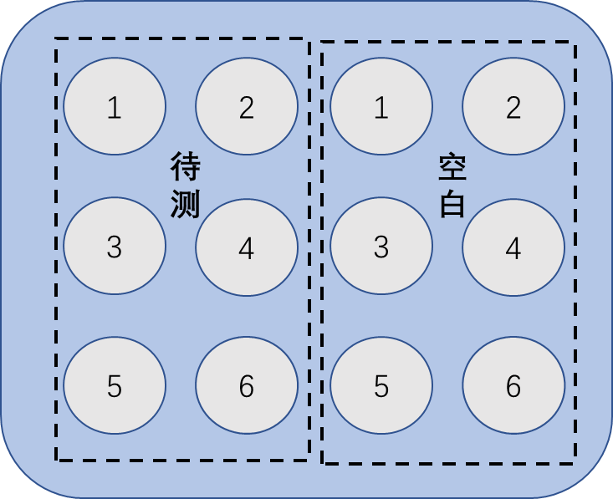

1. 孔板标记分为两个区域（待测组和空白组），其中1-2，3-4，5-6为对应复孔。
   * 1. 病毒的加入

使用移液枪移取7.3所述3个稀释度（10倍、50倍、200倍）的病毒液至四块7.5所述孔板中。其中1-2复孔对应10倍稀释度；3-4复孔对应50倍稀释度；5-6复孔对应200倍稀释度。每孔加入量控制在40μL±1μL。共准备四块孔板样品备用。

* 1. 试验步骤
     1. 光催化光照实验

打开LED光源，调整光源到孔板的距离，用紫外辐照计控制受照面的辐照强度在0.5 mW/cm2 ± 0.05 mW/cm2，记录具体光照强度。取两块加入了病毒的孔板（7.6）并排放置在光源下，标记为明条件样品a、b，照射50 min（如图2）。同理，取另两块孔板（7.6）并排放置在避光条件下50 min，标记为暗条件样品a、b。

1. 平行测试样示意图

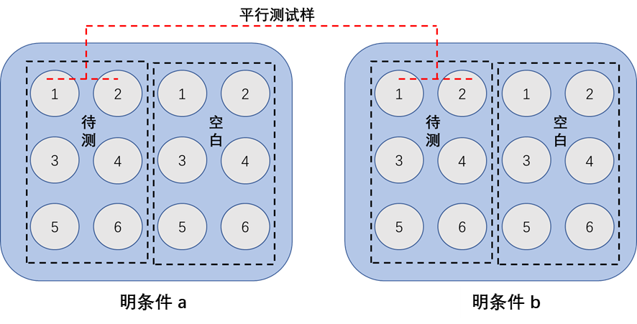

1. a、b为平行式样，其中的1-2、3-4、5-6的复孔标记须一致，以避免计数失误。
   * 1. 接种

将7.1所述孔板中的上清吸出，再使用PBS培养基 0.5 mL/孔，对细泡培养孔板进行清洗，重复2次。分别将经8.1中所述处理的病毒液通过移液枪转移至7.1所细胞孔板中，加入6.8所述病毒培养液 0.2 mL/孔，并做好相应标记。

1. 需注意，在操作时需将孔板倾斜以尽可能转移所有液体；待测病毒与所需目标感染细胞的对应关系需满足表2。
2. 待测病毒与对应目标感染细胞

| 待测病毒 | 目标细胞 |
| --- | --- |
| H1N1 流感病毒 | MDCK |
| EV71 肠病毒 | Vero |
| VSV 水泡性口炎病毒 | Vero |
| HSV-1 Ⅰ型单纯疱疹病毒 | Vero |

* + 1. 空斑试验

用移液枪将0.5 mL/孔 6.8所述空斑计数琼脂依次加入8.2所述四块孔板中。待孔板内琼脂凝固后，将接种完毕的四块孔板放入5.3所述细胞培养箱中培养48h。

* + 1. 病毒灭活情况的检测

将8.3所述四块孔板进行空斑计数，用于结果判定。如空斑形成不明显则视为无效实验，需重新进行试验。

* 1. 结果计算
     1. 空斑计数方法

经8.3所述试验所产生的空斑需进行筛选，排除：1.边缘不规则及过大的空斑；2. 边缘规则但过小的空斑（如示例1所示）每个符合规定的空斑计为1个空斑形成单位（plaque forming units，PFU）。如因孔板中孔空斑量过多或过少造成的计数困难的，需按照表1中规定的原始病毒滴度范围对待测病毒的原始滴度进行调整，直至能够进行空斑的正常计数。

**示例 1：**

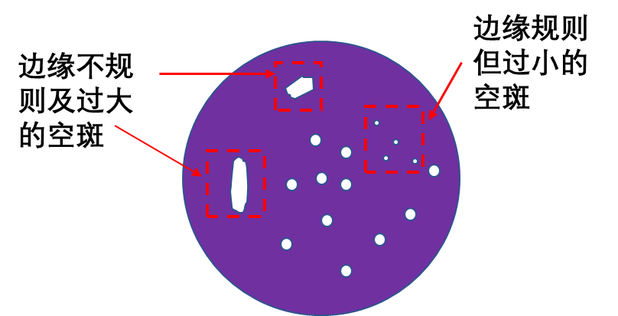

* + 1. 剩余活病毒滴度计算方法

剩余活病毒滴度C，数值以PFU/mL表示按（1）计算：

$C=\frac{N×D}{V}$ ()

式中：

N— 空斑形成数（每孔中的空斑计数），单位PFU；

D— 稀释倍数；

V— 每孔病毒稀释液的体积，单位为毫升（mL）

* + 1. 试验成立条件

为了避免平行试样中的异常数据对试验结果的感染。计算结果须满足下述3个条件，试验被判定为有效，反之，测试实验无效，须重新进行实验。

1）测试中所有平行样的病毒数空斑计数需满足如下条件：

$（L_{max}-L_{min}）/L_{ave}≤0.2$ ()

式中：

Lmax—病毒数空斑计数的最大绝对值；

Lmin—病毒数空斑计数的最小绝对值；

Lave—两个试样的病毒数空斑计数的平均值。

2）暗条件下两个空白样平行试样的剩余活病毒滴度的平均值需满足表1所述值；

3） 明条件下两个空白样平行试样的剩余活病毒滴度的平均值需大于等于暗条件下剩余活病毒滴度的75%。

* + 1. 空斑法抗病毒率的计算
       1. 光催化材料的总抗病毒率

测试成立条件下，光催化材料的总抗病毒率R总，数值以%表示，按式（3）计算：

()

式中：

C0—暗条件下空白孔剩余活病毒滴度的平均值，单位为 PUF/mL；

C1—明条件下待测剩余活病毒滴度的平均值，单位为PUF/mL。

* + - 1. 光催化材料的光催化抗病毒率

光催化材料的光催化抗病毒率以R光数值以百分号表示，按式（4）计算：

()

式中：

B1—暗条件下待测孔剩余活病毒滴度的平均值，单位为PUF/mL（以9.2中规定的方法进行计算）。

* 1. 实验报告

试验报告至少包括下列内容：

a） 光催化剂样品信息，包含名称、种类；

b） 是否指定稀释溶剂及指定溶剂的成分；

c） 测试用病毒种类及毒株信息；

d） 病毒滴度；

e） 光照条件（包括光源种类、主波长、试样受照面上的辐照强度及光照时间的具体数值）；

f） 抗病毒率（R总、R光）等；

1. 如需暗光条件下的光催化抗病毒性能R暗，可通过公式 R暗=R总-R光 获得。

g） 任何与本标准的偏离。

